INSTITUIÇÃO DE LONGA PERMANÊNCIA PARA IDOSOS E CENTRO DE EDUCAÇÃO INFANTIL
Thierry Ghisleri Minatto, graduando (UNESC);
Aline Eyng Savi, doutora (UNESC);

- INTRODUÇÃO – CONCEITUAÇÕES E ESCOLHA DO RECORTE
A Instituição de Longa Permanência para Idosos (ILPI), é definida através da Resolução de Diretoria Colegiada (RDC) nº 283, de 2005, da Agência Nacional de Vigilância Sanitária (Anvisa), como uma instituição governamental ou não, tendo como finalidade o abrigo de caráter residencial para pessoas com 60 anos ou mais, “com ou sem suporte familiar, em condição de liberdade, dignidade e cidadania” (BRASIL, 2005).
Além da ILPI, a educação infantil também é alvo de estudo no trabalho. Sendo a mesma definida como a primeira etapa da educação básica, tem como previsão a assistência através de instituições públicas ou privadas. Visa o desenvolvimento de forma integral da criança até a idade de seis anos “em seus aspectos físicos, psicológicos, intelectual e social” (LDB, 1996, art. 29).
Desta forma, o trabalho desenvolve uma pesquisa acerca da implantação de uma Instituição de Longa Permanência para Idosos (ILPI) e de um Centro de Educação Infantil (CEI) para crianças de zero a seis anos. Implantado no município de Araranguá, pertencente ao estado de Santa Catarina, o projeto visa a integração entre as diferentes faixas etárias a partir de atividades em conjunto, possibilitadas através da arquitetura.
A escolha do local de inserção do projeto leva em consideração fatores de apoio ao público do bairro centro com o CEI. Também, busca uma aproximação entre o idoso e a cidade, considerando-se que as festividades municipais acontecem no bairro em questão. Confere também apoio a um conjunto habitacional de interesse social vizinho ao recorte escolhido.

- O PROJETO
Cria-se uma edificação que sedia duas instituições de extrema importância para a sociedade: a primeira, instituição de longa permanência para idosos (ILPI), ampara um público cada vez maior. O segundo equipamento, Centro de Educação Infantil (CEI), assiste o bairro centro do município com a instituição voltada para a área da educação.
Enquanto ILPI, Visa-se a acessibilidade e os parâmetros da psicologia ambiental a fim de se proporcionar um edifício que não seja apenas um abrigo, e sim um lar. A psicologia ambiental também é abordada no CEI, porém, de forma adaptada ao diferente público: busca possibilitar a apropriação do espaço e o desenvolvimento de um ambiente que estimule a criança em seus diversos aspectos, trabalhando com o “lúdico” desde a própria arquitetura.
Outra intenção de projeto foi a de se desenvolver um pequeno espaço público que exerça apoio aos equipamentos e também ao conjunto habitacional vizinho, além da comunidade em geral. Por fim, as duas instituições são trabalhadas de forma integrada. É possibilitado o contato entre os públicos idoso e infantil através do próprio programa, de forma interna e externa, potencializando, assim, os benefícios obtidos por parte de ambos os grupos.
Perspectiva geral do projeto
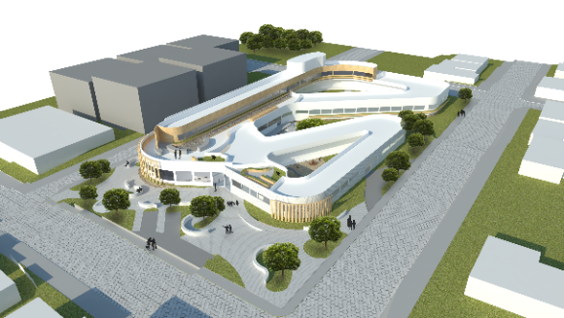
Fonte: Autores
REFERÊNCIAS

BRASIL ANVISA. Agência Nacional de Vigilância Sanitária. Resolução da Diretoria Colegiada - RDC Nº 283, 26/09/2005. Disponível em: <http://portal.anvisa.gov.br/documents/10181/2718376/RDC_283_2005_COMP.pdf/a38f2055-c23a-4eca-94ed-76fa43acb1df> Acesso em: 10 de agosto de 2018.
BRASIL. Lei de Diretrizes e Bases da Educação Nacional. Lei n.º 9.394/96, de 20 de dezembro de 1996. Disponível em: <http://www.planalto.gov.br/CCIVIL_03/leis/L9394.htm> Acesso em: 30 de agosto de 2018.

